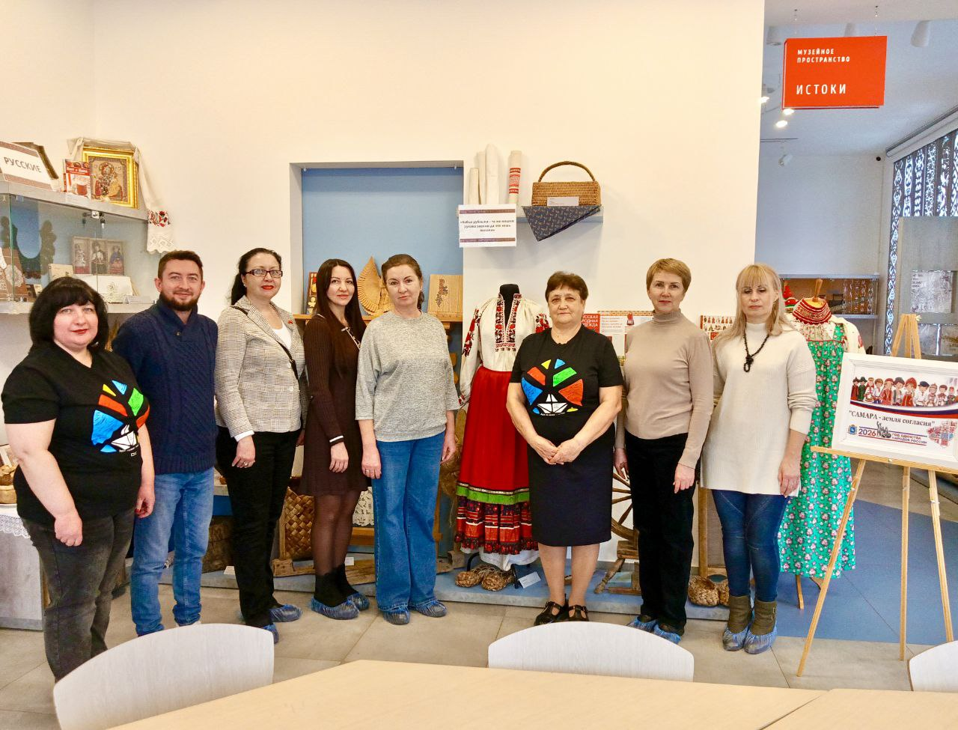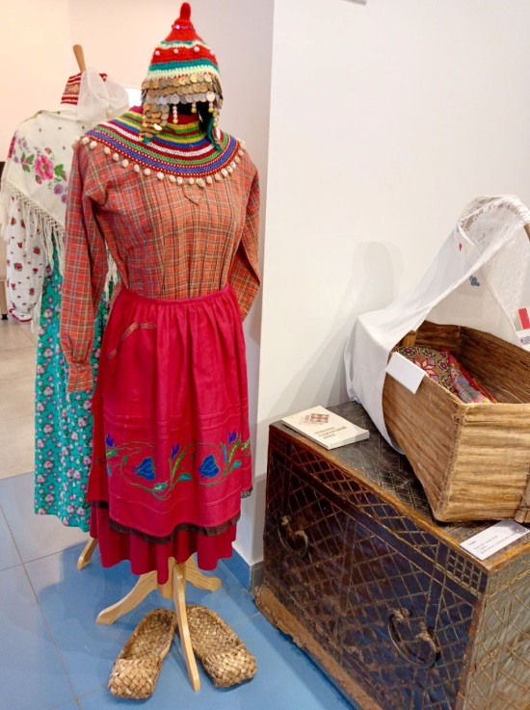
 11.02.2026
Самара – земля согласия
В рамках Календаря, посвященного Году единства народов России, самарский Росреестр продолжает рассказывать о событиях, проходящих в регионе. Недавно сотрудники профсоюза и Молодежного совета ведомства побывали в Библиотеке народов Поволжья на выставке «Самара – земля согласия», знакомящей с культурными традициями народов Поволжья, а также малочисленных народов страны.
На выставке сотрудники ведомства познакомились с традицией приготовления русского калача, узнали о том, как связаны с ним поговорки «дойти до ручки» и «закатать губешки». Увидели как выглядит исконная чувашская одежда и вышитые рушники, а также поучаствовали в чувашском обряде проводов в армию. Вспомнили самые вкусные татарские блюда и рецепты их приготовления. Узнали секреты благословления жениха и невесты у мордовского народа.
«Наша библиотека не только собирает книги, но и создает живые нити, тянущиеся от человека к человеку, от народа к народу, - говорит заведующая Библиотекой народов Поволжья, заслуженный работник культуры РФ Галина Лукьяновна Малиновская. - Мы стремимся сохранить многоголосие традиций, а в этот особенный год хотим уделить особое внимание малочисленным народам нашей страны».
Сотрудники самарского Росреестра прикоснулись к наследию малочисленного народа сето, проживающего в деревне Сигово Псковской области и насчитывающего всего 200 человек. Сето называют свою родину Setomaa - Земля Сето. Это люди, сохраняющие уникальный язык и самобытный уклад. Знаменитое многоголосие сето - «леело» признано мировым достоянием ЮНЕСКО. В экспозиции представлены дары, созданные народными мастерами сето - это шерстяные варежки с традиционным орнаментом, кружева, наволочки, глиняная посуда и ароматный мятный чай.
«Выставка «Самара – земля согласия» оставила неизгладимые впечатления, – отмечает председатель Совета по делам молодежи Комитета Самарской областной территориальной организации Профсоюза работников государственных учреждений и общественного обслуживания РФ, сотрудник самарского Росреестра Сергей Гаршин. – Мы погрузились в удивительный мир истории и культуры нашей Родины, познакомились с особенностями традиций разных народов. Это уникальная возможность почерпнуть знания, которые передавались из поколения в поколение, чтобы сохранялась связь времен и мудрость наших предков».
Материал подготовлен пресс-службой Управления Росреестра по Самарской области

